**新 书 推 荐**

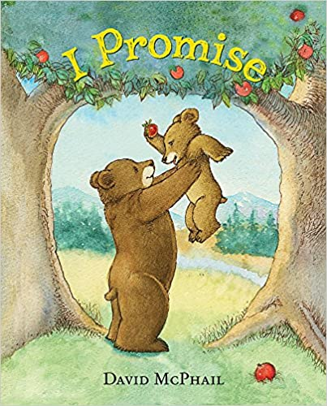**中文书名：《我向你保证》**

**英文书名：I PROMISE**

**作 者：David McPhail**

**出 版 社：Little, Brown**

**代理公司：ANA/Yao Zhang**

**页 数：40页**

**出版时间：2017年3月**

**代理地区：中国大陆、台湾**

**审读资料：电子稿**

**类 型：儿童绘本**

**\*简体中文版权已回归**

**内容简介：**

“承诺是什么意思？”

当熊宝宝问熊妈妈这个重要的问题时，熊妈妈向她的小熊保证说，她会喂他，和他一起玩耍，并尽一切努力保护他的安全。但熊宝宝还有更多的问题：如果违背诺言会发生什么？他妈妈能保证让他永远幸福快乐吗？

著名插画家大卫·麦克菲尔（David McPhail）的这篇甜蜜而辛辣的故事中，一位慈爱的母亲恰到好处地解释了尽管生活中的某些事情是无法给出承诺的——但家人之间的亲情之爱是永恒的。

**媒体评价：**

“麦克菲尔绘制的茂盛的自然景观为熊妈妈和熊宝宝之间的亲密对话与温柔时刻提供了开拓的背景，父母和孩子都能立即认出。”

----Publishers Weekly, STARRED REVIEW

“一本主题深奥的迷人的书……柔和而吸引人……是一对一分享的完美选择。”

----School Library Journal

“这本书适合我们围绕承诺和母爱展开讨论。”

----Kirkus Reviews

**作者简介：**

**大卫·麦克菲尔（David McPhail）**从两岁起就是一位充满激情的艺术家。他在波士顿美术博物馆学校学习，并于1971年开始为儿童画插图。从那时起，他已经绘制/创作了一百多本书，包括第一本以小熊为主角的书《我保证》；纽约时报年度最佳插图图书《欢乐的摩尔音乐》，畅销书《如果你是我的小兔子》、《迷失！》，以及《从小熊身上吸取教训》。大卫住在新罕布什尔州。

**内文插图：**

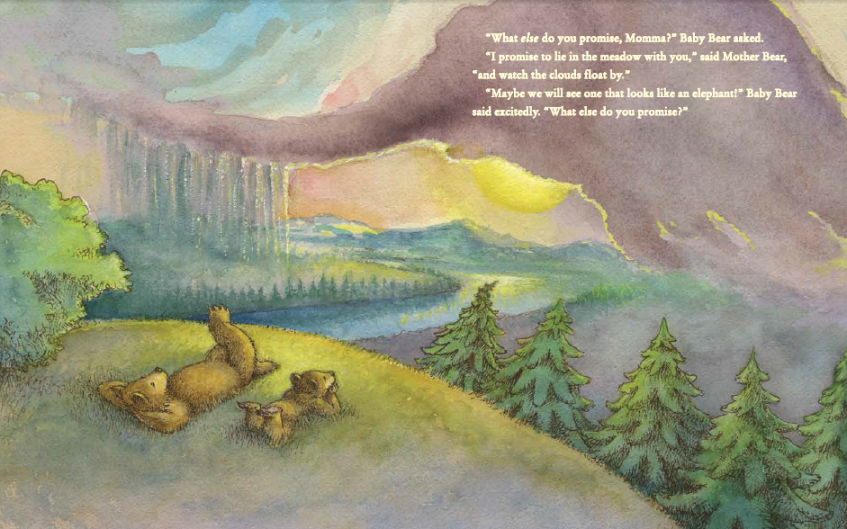

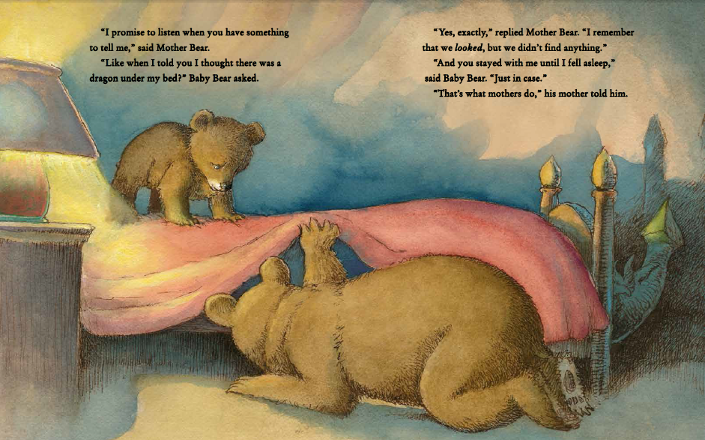

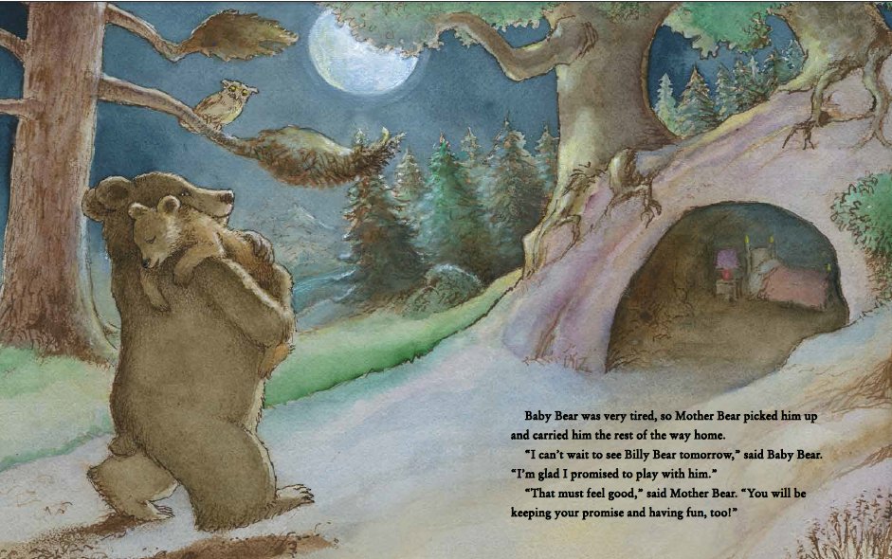

**谢谢您的阅读！**

**请将回馈信息发送至：张瑶（Yao Zhang)**

安德鲁﹒纳伯格联合国际有限公司北京代表处

北京市海淀区中关村大街甲59号中国人民大学文化大厦1705室, 邮编：100872  
电话：010-82449325

传真：010-82504200

Email: Yao@nurnberg.com.cn

网址：www.nurnberg.com.cn

微博：<http://weibo.com/nurnberg>

豆瓣小站：<http://site.douban.com/110577/>

微信订阅号：ANABJ2002